ALFRED ESCHWÉ

Direttore

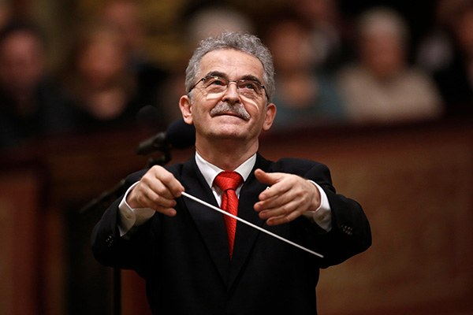

Alfred Eschwé è nato a Vienna nel 1949. Ha studiato presso e il Conservatorio e l’Accademia delle sua città natale, diplomandosi in direzione d'orchestra. Ha lavorato per sette anni in Germania e nel 1989 è stato chiamato da Eberhard Wächter alla direzione della Wiener Volksoper.

Ricordiamo le produzioni più importanti: Caso Makropulos, Angelo di fuoco, Eugen Oneghin (regia di Harry Kupfer), König Kandaules di Zemlinski, Sogno di una notte di mezza estate di Britten, Onkel Präsident di Cerha, Il Principe Igor e Fliegender Holländer.
Nelle stagioni della Volksoper, come da tradizione, sono programmate anche commmedie musicali fiabe musicali e operette. Per citare solo il 2022, Alfred Eschwé è salito sul podio per dirigere Der Teufel auf Erden di Suppé, Kleider machen Leute di Zemlinsky, Gräfin Mariza di Kálmán, Hänsel und Gretel e Die Lustige Witwe.

Alla Wiener Staatsoper il Maestro Eschwe ha diretto Il Flauto magico ed Elisir d’amore con Anna Netrebko, Rolando Villazón, Ildebrando d’Arcangelo e Leo Nucci nei ruoli principali. Quest’ultima produzione è uscita su Dvd per la Virgin Classic.

Nel 2000 é iniziata una proficua e lunga collaborazione con la Staatsoper di Amburgo. Fra le sue più importanti direzioni possiamo citare Carmen, Elisir d’amore, Fledermaus, L’amore delle tre melarance, Cosi fan tutte, Figlia del reggimento, Rigoletto, Zar und Zimmermann. Numerosi anche i successi in numerosi concerti sinfonici.

Altri importanti debutti sono stati alla Staatsoper unter den Linden di Berlino con Norma, all’Opera di Zurigo, alla Staatsoper di Monaco, al New National Theater di Tokyo e Savonlinna Festival con Fledermaus, alla Staatsoper di Dresda con Wildschütz, all’Opera di Köln con Tosca e Zauberflöte (2021).

In Italia ha diretto al Regio di Torino (Fledermaus), al Filarmonico di Verona, al Bellini di Catania, al Teatro Massimo di Palermo, ripetutamente al Teatro Verdi di Trieste nell’ambito del Festival dell’operetta (Zigeunerbaron, Paganini e Das Land des Lächelns di Lehár, Die schöne Galathée, Eine Nacht in Venedig), al Teatro San Carlo di Napoli nel 2016 (Vedova allegra).

Alfred Eschwé è considerato oggi uno dei maggiori interpreti del Re del Valzer, Johann Strauss ed è chiamato a dirigere le partiture della dinastia Strauss con le più celebrate orchestre viennesi e internazionali nelle sale di tutta Europa, Stati Uniti, Giappone e Corea. Molte sono anche le incisioni discografiche.

Una collaborazione pluriennale lo lega all'Orchestra Tonkünstler Niederösterreich, all’Orchestra Sinfonica di Amburgo e all'Orchestra Radiofonica WDR di Colonia.
Proprio con l’Orchestra Tonkünstler Niederösterreich si è esibito recentemente in una lunga tournée con concerti che si sono tenuti all’Auditorium di Grafenegg, Festspielhaus St Pölten, Musikverein di Vienna.

2025

